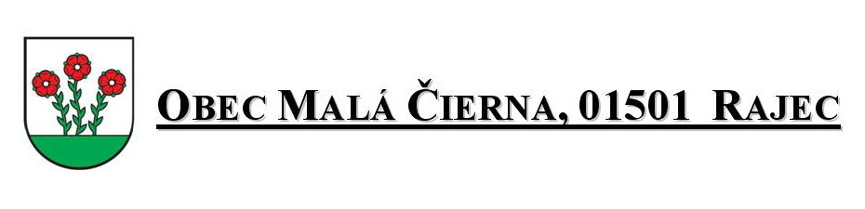
UZNESENIE č. 3/ 2013

zo zasadnutia obecného zastupiteľstva , ktoré sa konalo dňa 18.10. 2013,
o 18,00 hod. v zasadačke OcÚ

Počet prítomných poslancov: 5
Počet ospravedlnených poslancov: 0

Obecné zastupiteľstvo v Malej Čiernej
A: schvaľuje:
1. Posedenie so staršími spoluobčanmi v sume 350,- €

Hlasovanie poslancov: Za: 4
Proti: 0
Zdržalo sa: 0
2. Vyúčtovanie príspevku od VÚC na sálu KD
Hlasovanie poslancov: Za: 4
Proti: 0
Zdržalo sa: 0

3. Porovnanie DZN na r. 2014 s okolitými obcami
Hlasovanie poslancov: Za: 4
Proti: 0
Zdržalo sa: 0

B: Ukladá:

1. Starostovi obce preveriť počet detí, ktoré navštevujú CVČ.
2. Hľadať aj ďalšieho dodávateľa na opravu cesty pred kaplnkou.

C: Berie na vedomie:

- Upravený rozpočet k 30.9.2013

Jozef Filo – starosta obce

